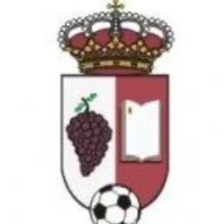

EL MORALEJA CF JUEGA SU PRÓXIMO PARTIDO EN CASA CONTRA EL INTERNACIONAL DE ZAMORA EL PRÓXIMO SÁBADO 8 DE OCTUBRE A LAS 17:30H
VEN A VERNOS, TE ESPERAMOS

